第二章 作业要求

- 把多轴电力拖动系统简化为单轴电力拖动系统时，负载转矩的折算原则是什么？各轴转动惯量、飞轮惯量的折算原则是什么？
- 归纳起来，生产机械的负载转矩特性可以分为哪几种基本类型？
- 电力拖动系统稳定运行的条件是什么？
- 在下图中，曲线1和曲线2分别为电机的机械特性和负载的机械特性，试判断哪些是系统的稳定平衡点？
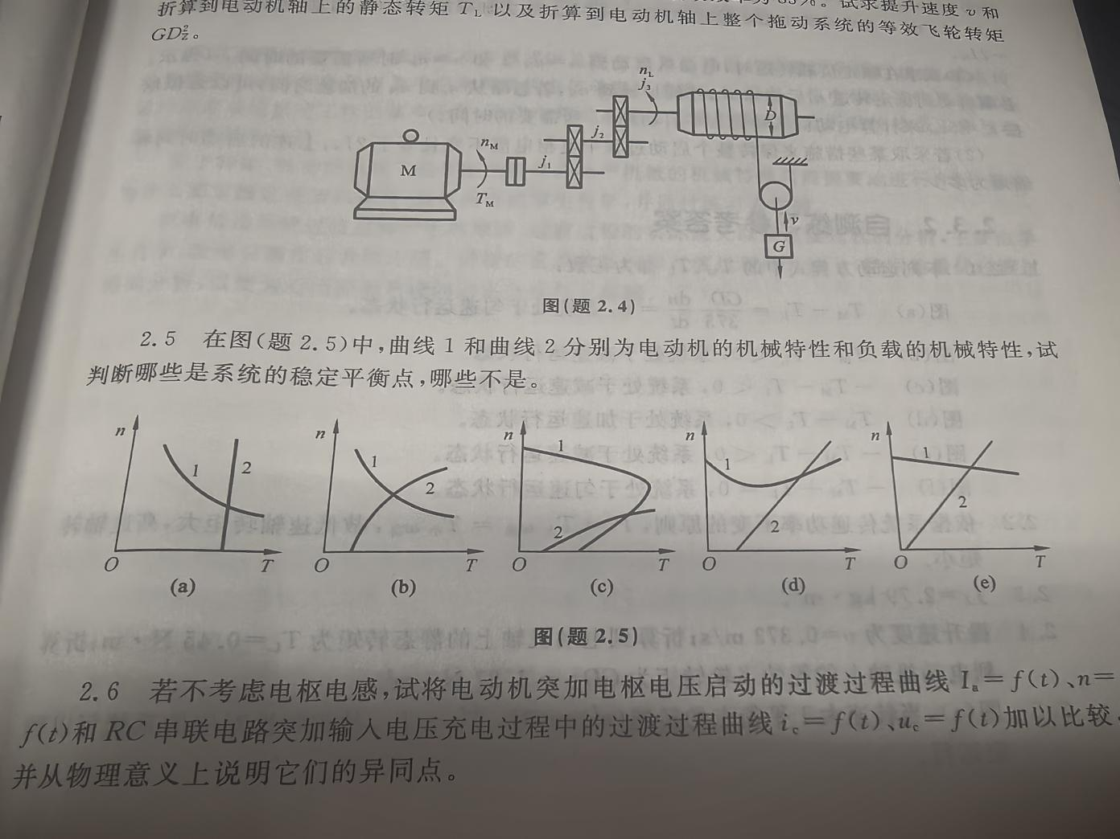

5.有一起重机的电力拖动系统如图所示，电动机转速 1000r/min，齿轮减速箱的传动比 j₁=j₂=2；卷筒直径D= 0.25m ；滑轮的减速比j₃=5；空钩重量G₀=100 N ；起重负荷G=1500N ；电动机的飞轮惯量GD²=10Nm² ，传动系统的总传动效率η=0.8。试求提升速度 v _{L} 和折算到电动机轴上的静转矩T _{L}。
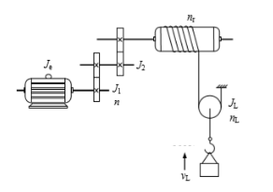
6.如图，已知电动机轴上的转动惯量Je=2.5kgm²，转速960rpm；中间轴的转动惯量J₁=2 kgm²，转速为n₁=300rpm；生产机械轴的转动惯量为J_{L}=20 kgm²，转速为n_{L}=50rpm。试求折算到电机轴上的等效转动惯量。
